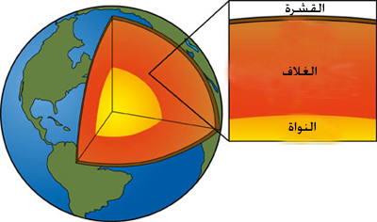
خريطة عامة عن الأرض وطبقاتها:

الأرض

القشرة الأرضية
النواة

النواة الداخلية، تتكون من صخور صلبة
تحتوي على
النواة الخارجية، تتكون من صخور ومعادن منصهرة
قشرة محيطية في قاع المحيطات
قشرة قارية ظاهرية
مواد منصهرة ( الماغما)
الستار

